**LAPORAN TUGAS PRAKTIKUM**

**PEMROGRAMAN BERORIENTASI OBJEK**

*Laporan ini disusun untuk memenuhi Tugas Mata Kuliah Pemrograman Berorientasi Objek*



Disusun Oleh :

Benny Yoga Suhardi 211511035

**PROGRAM STUDI D3 TEKNIK INFORMATIKA**

**JURUSAN TEKNIK KOMPUTER DAN INFORMATIKA**

**POLITEKNIK NEGERI BANDUNG**

**TAHUN 2022**

**KASUS 1**

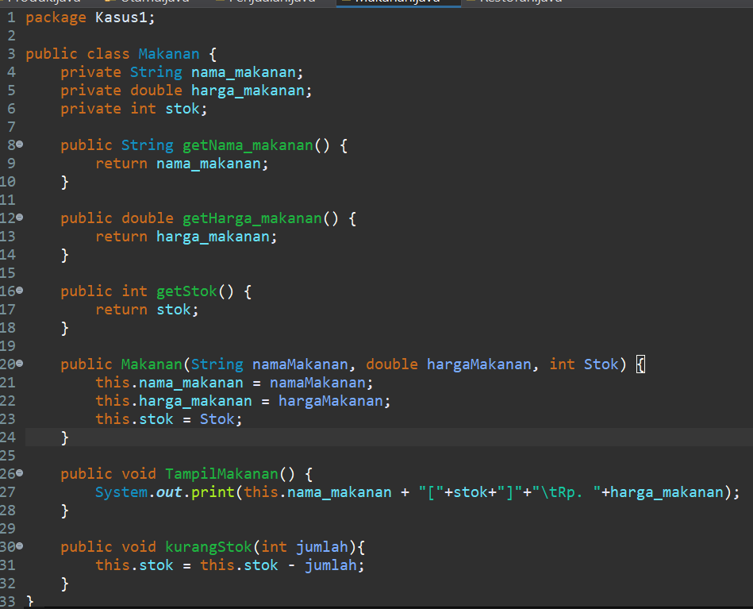

**Class Restorant**

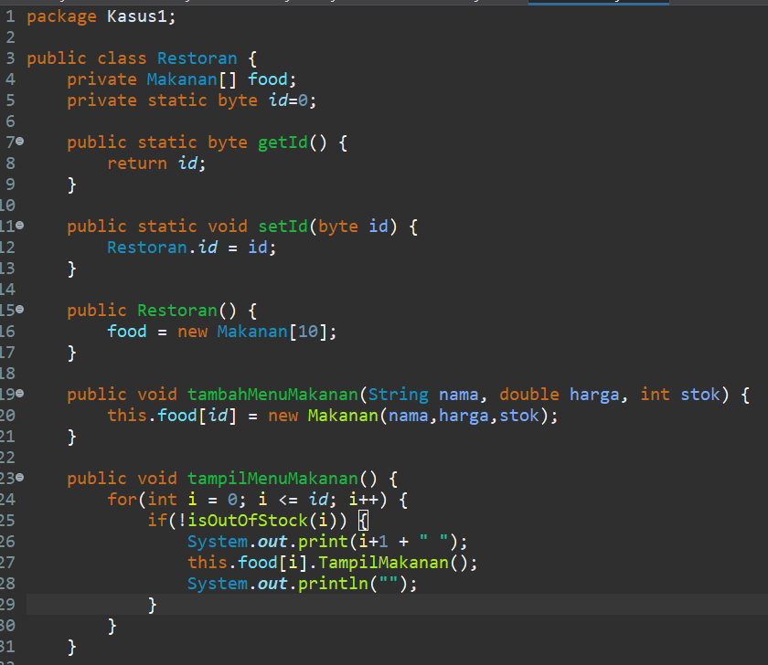

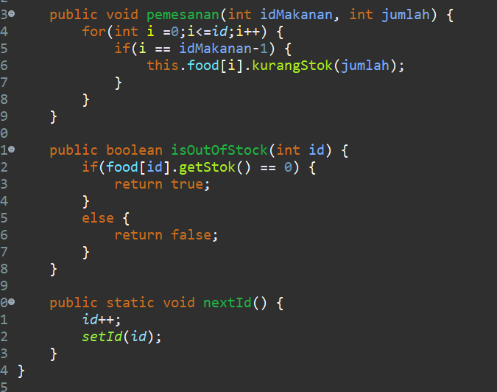

**Main Class**

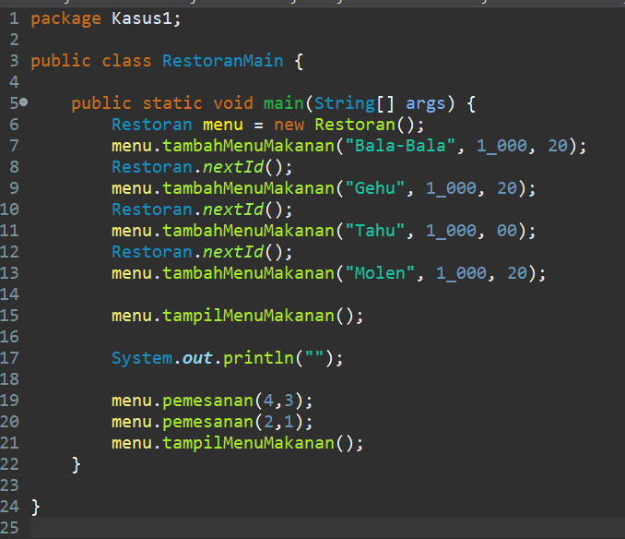

**Result**

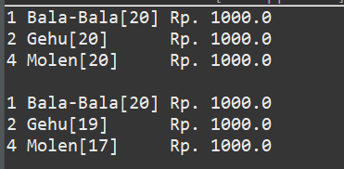

* **Pemenuhan Konsep OOP**

Merujuk kepada buku Core Java Volume 1 ada beberapa konsep dari OOP yang harus dipenuhi mungkin di bawah ini yang menurut saya adalah beberapa core dari konsep OOP dari buku tersebut diantaranya

1. Keep Data Private

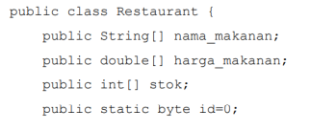

Pada saat awal deklarasi menggunakan variable yang bersifat public sesuai dengan Konsep tersebut bahwa data tetap bersifat private maka beberapa variable tersebut diubah menjadi

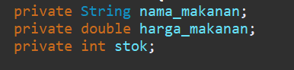

1. Not all fields need individual field accessors and mutators.

Dengan penggunaanya Encapsulasi membungkusnya menjadi private maka untuk mengatur setiap variablenya tidak bisa langsung harus dengan menggunakan accessors dan juga mutators dengan getter dan setter untuk setiap pengelolaannya

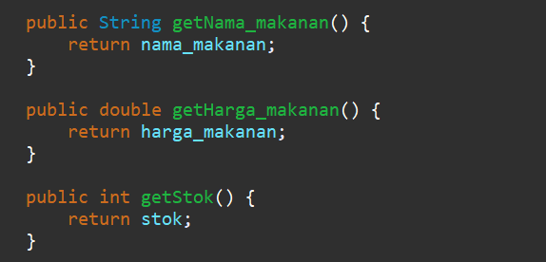

1. Break up classes

Yang sebelumnya ada 2 class yaitu main class dan juga restaurant tetapi di dalam class restaurant itu dapat dibagi lagi kedalam class yang lebih spesifik yaitu class makanan dimana di dalamnya terdapat variable



* **Fitur Pemesanan**

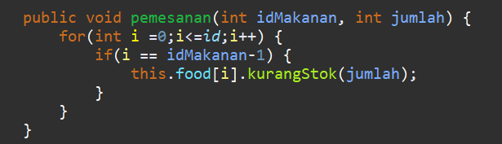

Di dalam prosedur ini terdapat 2 parameter yaitu id dan juga jumlah dimana pertama tama akan mengecek apakah id tersebut ada dalam list makanan kemudian jika id tersebut ada di dalam list makanan maka stok dari makanan tersebut akan dikurangi berdasarkan jumlah dari pilihan user dari stok makanannya dengan memanggil method milik makanan

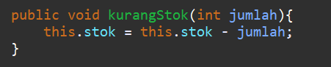

**KASUS 2**

**Class Penjualan**

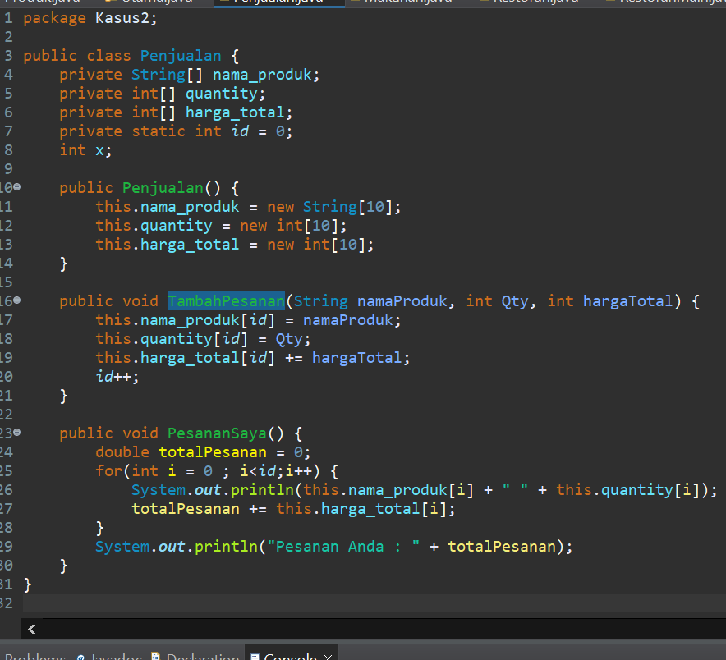

**Class Produk**

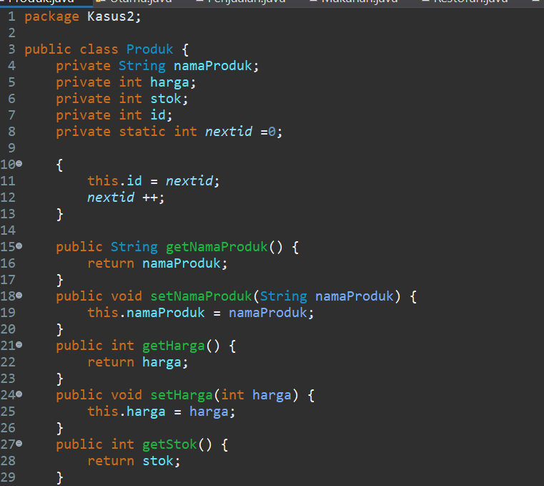

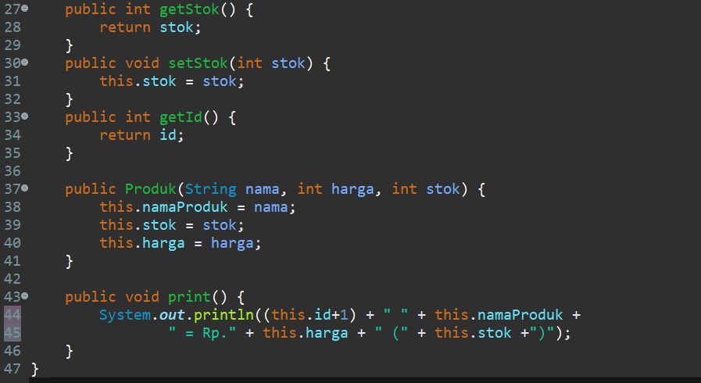

**Class Main**

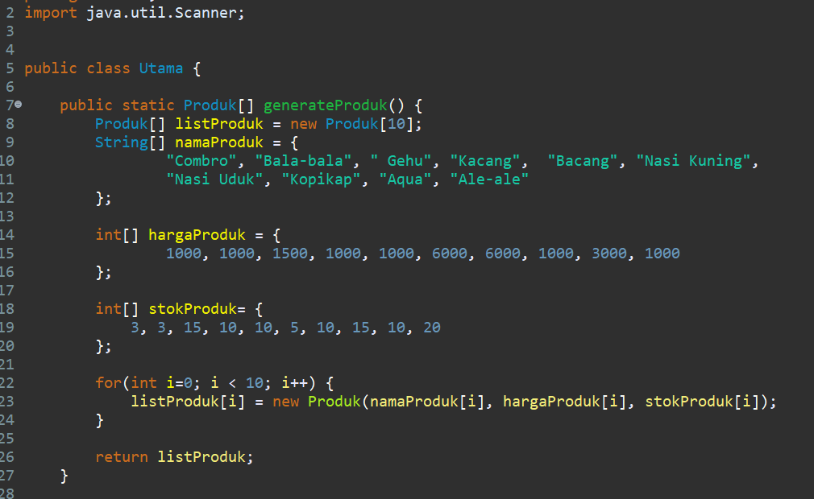

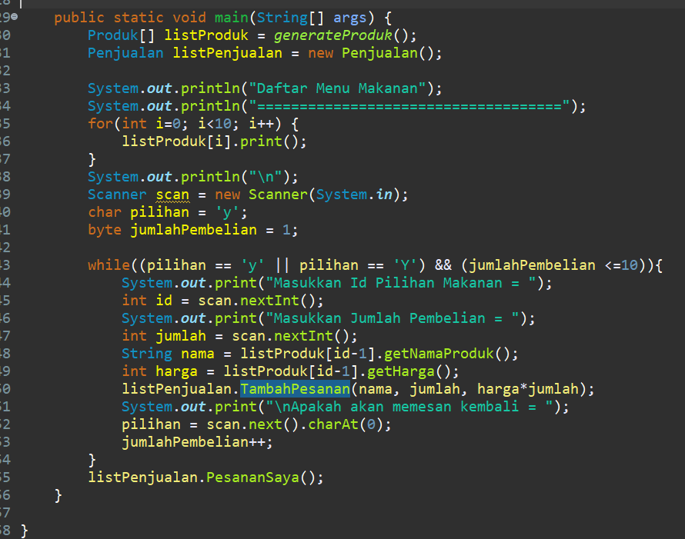

**Hasil Program**

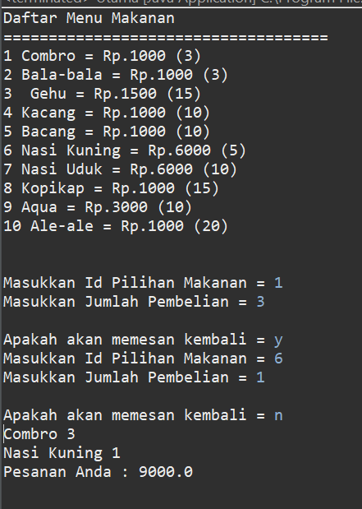

**Link Github :** [BennyYoga/PBO_Praktikum (github.com)](https://github.com/BennyYoga/PBO_Praktikum)